“印象白溪·美丽自然”首届摄影大赛征稿启事

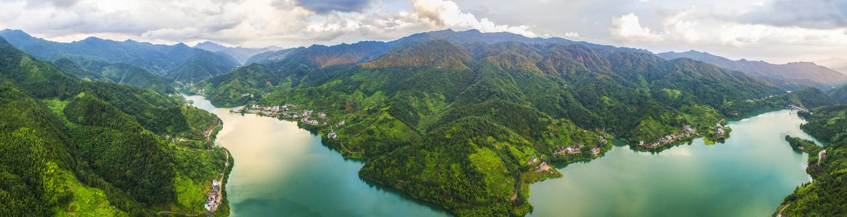
白溪省级自然保护区位于河源市紫金县境内，属粤东莲花山支脉，中山低山丘陵地貌，全区海拔300米以上，最高峰燕子岩海拔1167.5米。保护区属南亚热带季风气候，气候温和，雨量充沛，区内有白溪水库、散滩水库，动植物资源丰富，生态系统保持完整；保护区山峦重叠，湖光山色，景观秀丽 。
为加强对白溪保护区自然资源的保护宣传，提高公众的生态环保意识，推动河源生态文明建设，特举办“印象白溪·美丽自然”首届摄影大赛，欢迎广大摄影家、摄影爱好者积极参与，踊跃投稿。
一、活动目的
以摄影艺术形式呈现白溪省级自然保护区最美瞬间，展示自然保护区生态系统和生物多样性、美丽的自然景观及人文景观，认识自然，尊重自然，保护自然，促进人与自然和谐相处。
二、组织机构
主办单位: 广东紫金白溪省级自然保护区管理处
河源市摄影家协会
承办单位：紫金县摄影协会
三、活动时间
2016年4月20日——2016年9月30日作品征集阶段。
2016年10月中旬作品评选。
四、征集主题
全面征集以白溪省级自然保护区为拍摄地，展示自然保护区的生态系统和生物多样性、自然景观、人文景观、野生动物、野生植物等内容的摄影作品。
五、征稿细则
1、广大摄影家、摄影爱好者均可投稿。
2、作品创作时间不限，彩色、黑白不限，但必须取材于白溪省级自然保护区范围，涵盖白溪、散滩、华山、燕子岩等地。作品拍摄应尊重自然、爱护自然，不刻意干扰、破坏自然，保护野生动植物。
3、谢绝提供电脑创意和改变原始影像的作品，照片除可做亮度、对比度、色饱和度的适度调整外，不得用电脑或传统暗房技术作合成、添加、删除、大幅度改变色彩等技术处理。
4、投稿方式：只收电子作品，格式采用BMP、JPEG，大幅可用RAW。参赛作品可单幅、可组照。单幅（组）照片规格原则上不小于5M，并保留完整的EXIF信息。每幅作品以“作者姓名-作品名称-联系电话”作为文件名称，并在参赛表格中标注拍摄地点（如“燕子岩”、“白溪水库”）、拍摄时间（年、月、日），请如实填写各项内容，无作品表或不按要求填写作品表的作品，主办单位有权取消其参评资格。
5、作品入选后，主办单位将统一调取原始数据文件，用于影像鉴定。作者请务必将数码拍摄的原始数字文件（胶片拍摄的请扫描底片）和调整后的数字文件在规定时间内向主办单位提交。逾期不提供者视为自动放弃。
6、本次活动不收参加费，不退稿。对于所有入选作品，主办单位有权在出版画册、举办展览以及相关宣传中使用，并不再支付稿酬。
7、谢绝本活动主办单位工作人员投稿。投稿者应保证其为所报送作品的作者，并对该作品拥有独立、完整的著作权；投稿者还应保证其所报送的作品不侵犯第三人的包括著作权、肖像权、名誉权、隐私权等在内的任何权利。凡违反上述保证导致纠纷的，一切法律责任均由投稿者本人承担。
8、投稿者均视为同意并遵守以上各条规定。凡存在著作权问题或纪录类作品真实性问题等不符合征稿要求的作品，主办单位有权取消其参赛资格、收回作品稿酬和荣誉证书，并在媒体上通报。
9、投稿作品在邮寄过程中损毁、灭失或迟到、未到的，主办单位不承担相关责任。
六、作品评选
奖项设定：设一、二、三等及优秀奖四项，其中：
一等奖1幅：奖现金3000元；
二等奖3幅：各奖现金2000元；
三等奖5幅：各奖现金1000元；
优秀奖30幅：各奖现金300元。
评选机构：由河源市摄影家协会组织专家进行评选。
七、作品展示
获奖作品将在河源市摄影家协会官网、河源市摄影家协会微信公众号发布。
本征稿启事解释权属于主办单位。
投稿邮箱：gdzjbxbhq@126.com
投稿地址：广东紫金白溪省级自然保护区管理处
联系人：15976719317（李工）13435334530（钟工）

“印象白溪·美丽自然” ——首届摄影大赛作品表（可复制）
作品标题：
拍摄时间： | 拍摄地点：
作者姓名（实名）： | 联系电话：
通讯地址： | 邮编：

广东紫金白溪省级自然保护区管理处
河源市摄影家协会
二0一六年四月二十日

